无线传输信号模拟系统 — 项目总结文档
项目: WirelessSys | 平台: Zynq-7020 (xc7z020clg484-2) | 工具: Vivado 2018.3
日期: 2026-07-21 | 版本: v1.0 (最终交付)

一、项目概述

1.1 目标
设计制作无线传输信号模拟系统，产生直达信号 SD 和多径信号 SM，合路得到 SOut = SD + SM，三路信号均需留出测试端口。
S_{Out} = S_{D} + S_{M} (1)
多径信号模型如下：
m(t) = α · x(t−τ) · e^{(jφ)} (2)

1.2 关键规格
表 1 关键规格
项目 | 指标
载波频率 | 30~40MHz, 1MHz步进, 误差 ≤2%
调制信号 | 2MHz正弦
信号类型 | CW连续波 / AM调幅波 (调制度 30%~90%, 10%步进)
SD幅度 | 有效值 100mV~1V, 步进 100mV
SM时延 | 50~200ns, 步进 30ns
SM衰减 | 0~20dB, 步进 2dB
SM初相 | 0°~180°, 步进 30°
合路输出 | SOut = SD + SM

二、系统参数

2.1 时钟架构 (最终版)
表 2 时钟架构
参数 | 值 | 说明
外部时钟 | 50MHz | Y9引脚, 20ns周期
PLL VCO | 1000MHz | CLKFBOUT_MULT=20
Fabric时钟 | 250MHz | CLKOUT0_DIVIDE=4, 0°相位
DAC时钟 | 125MHz | CLKOUT1_DIVIDE=8, 90°相位
CDC方式 | 2:1自然抽取 | 同VCO源, set_clock_groups async
演进历程: 100MHz → 140MHz → 200MHz(仿真) → 500MHz(仿真) → 250MHz(最终)

2.2 DDS频率字 (@250MHz)
DDS频率字计算公式如下：
freq_{word} = f_{out} × 2³² / (250×10⁶) (3)
表 3 DDS频率字
载波频率 | freq_word (hex)
30 MHz | 0x1EB851EB
35 MHz (默认) | 0x23D70A3D
40 MHz | 0x28F5C28F
2 MHz (调制) | 0x020C49BA

2.3 延时控制 (@250MHz, 1 cycle = 4ns)
表 4 延时控制
delay_index | 周期数 | 实际延时
0 | 13 | 52ns ≈ 50ns
1 | 20 | 80ns
2 | 28 | 112ns ≈ 110ns
3 | 35 | 140ns
4 | 43 | 172ns ≈ 170ns
5 | 50 | 200ns

三、控制方案

3.1 硬件对应
表 5 硬件对应
板卡元件 | FPGA引脚 | 信号名 | 功能
SW2 | F19 | sw2 | 翻页: 0=Page A, 1=Page B
SW3 | G19 | sw_sel[0] | 页内参数选择 bit0
SW4 | G17 | sw_sel[1] | 页内参数选择 bit1
KEY1 (S1) | H19 | btn | 短按: 当前参数 +1
LED D0 | P20 | led_heartbeat | 心跳 ~1.86Hz
LED D1 | P21 | led_btn | Page A 闪烁 / Page B 常亮
LED D2 | R20 | led_d2 | Page A 亮 / Page B 灭

3.2 Page A (SW2=0, D2亮, D1闪烁)
表 6 Page A 参数
sw_sel[1:0] | 参数 | 范围 | 默认值
00 | fc_index 载波频率 | 0~10 (30~40MHz) | 5 (35MHz)
01 | am_mode 调制模式 | 0=CW, 1=AM | 1 (AM)
10 | mod_index 调制度 | 0~6 (30%~90%) | 2 (50%)
11 | amp_index 直达幅度 | 0~9 (0.1~1.0) | 9 (1.0)

3.3 Page B (SW2=1, D2灭, D1常亮)
表 7 Page B 参数
sw_sel[1:0] | 参数 | 范围 | 默认值
00 | delay_index 多径延时 | 0~5 (50~200ns) | 0 (50ns)
01 | dac_mode DAC输出模式 | 0=SD, 1=SM, 2=SOut | 0 (SD)
10 | atten_index 多径衰减 | 0~10 (0~20dB) | 0 (0dB)
11 | phase_index 多径初相 | 0~6 (0°~180°) | 0 (0°)

3.4 UART状态包 (10字节, 100ms周期)
表 8 UART状态包
字节 | 内容
[0] | 0xAA 帧头
[1] | fc_index
[2] | am_mode
[3] | mod_index
[4] | amp_index
[5] | dac_mode
[6] | delay_index
[7] | atten_index
[8] | phase_index
[9] | XOR校验

四、文件结构

4.1 模块清单
表 9 模块清单
模块 | 版本 | 功能
wireless_top.v | - | 顶层: PLL+例化+DAC mux+LED
dds_gen.v | - | 32-bit相位累加DDS, 1024点LUT
am_modulator.v | v3.0 | AM调制 (DSP48E1, 9级流水线)
atten_ctrl.v | v3.0 | Q15增益控制 (DSP48E1)
delay_ctrl.v | - | 移位寄存器延时
signal_combiner.v | - | SD+SM饱和加法
dac904_if.v | v1.1 | DAC904 14-bit接口
dsp48_mul.v | v1.0 | DSP48E1有符号乘法器原语
button_ctrl.v | v2.3 | 按键+3拨码交互控制
status_packer.v | v2.0 | UART状态打包FSM
uart_tx.v | v1.0 | 115200 8N1 UART发送
sine_lut.mem | - | 1024点正弦LUT (Python预计算)

五、搭建教程

5.1 环境要求
• Vivado 2018.3
• Zynq-7020 开发板 (xc7z020clg484-2)
• DAC904 评估板
• RIGOL MSO4000 示波器
• Python 3.x (用于LUT生成和示波器调试)

5.2 搭建步骤
1. 进入项目目录: cd D:\FPGATask\WirelessSys
2. 创建工程 (首次): vivado.bat -mode batch -source create_project.tcl
3. 综合+实现+比特流: vivado.bat -mode tcl -nojournal -nolog -source build.tcl
4. 下载到板卡: vivado.bat -mode tcl -nojournal -nolog -source program.tcl

5.3 板卡验证流程
1. 烧录比特流后, LED D0 应以 ~1.86Hz 闪烁 (PLL+复位正常)
2. SW2=0, LED D2 亮 (Page A)
3. SW2=1, LED D2 灭 (Page B)
4. 拨 SW3/SW4 选择参数, 短按 KEY1 递增
5. 示波器接 DAC904 输出, 验证波形

六、调试历程

6.1 时钟频率演进
表 10 时钟频率演进
阶段 | 时钟 | 问题 | 解决方案
初始 | 100MHz | 35MHz载波仅2.86点/周期, 波形失真 | 提升时钟频率
140MHz | 140MHz | 4点/周期, 方波形态 | 继续提升
200MHz | 200MHz | 5.71点/周期, 改善但仍不足 | 继续提升
500MHz | 500MHz | 仿真14.3点/周期, 完美 | 硬件无法实现
最终 | 250MHz | 7.14点/周期, 时序收敛 | 最终采用

6.2 Bug 1: AM调制器Q格式对齐错误
现象: AM已调信号无输出, DAC输出中值
定位: am_modulator.v — 包络计算 >>17 应为 >>15
根因: Q格式对齐错误, 导致包络值被右移过多, 信号几乎为零
修复: assign envelope = (DC + (m_factor * message) >>> 15);
验证: 示波器观察到正确AM包络, 调制度 m=0.4991 (理论0.5)

6.3 Bug 2: DAC904数据建立时间不足
现象: 仿真完全正确, 但示波器上DAC输出波形畸变
定位: dac904_if.v v1.0 — 两级寄存器都用 posedge 触发
根因: DAC内部采样时刻 = dac_clk 上升沿, 而 dac_data_out 也在上升沿更新, 建立时间 t_s ≈ 0ns, 违反 DAC904 手册 2ns 要求
修复: 第二级寄存器改为 negedge 触发
验证: 示波器观察到35MHz正弦波, CF=1.4142 (√2)

6.4 Bug 3: 时序违例 (250MHz)
现象: WNS=-4.172ns, 关键路径 u_dds_mod/addr_sin_reg → u_mod_sd/am_out_reg
根因: DDS LUT → AM调制器组合路径过长 (16级逻辑)
修复: AM调制器加入9级流水线 (DSP48E1 AREG/BREG/MREG/PREG); DDS→AM之间插入流水寄存器 (DONT_TOUCH防优化); DAC输出两级流水 + 两级CDC同步
验证: WNS=0.123ns, WHS=0.088ns, 0失败路径

6.5 Bug 4: 控制方案冲突
现象: 长按翻页机制不稳定, 误触发参数递增
修复: 改用 SW2 拨码直接选择页面, 移除长按逻辑

七、验证结果

7.1 时序 (最终)
表 11 时序结果
时钟域 | WNS (ns) | WHS (ns) | 失败路径
clk_250m | 0.123 | 0.088 | 0
dac_clk (125MHz) | 2.501 | 0.121 | 0

7.2 资源利用
表 12 资源利用
资源 | 已用 | 总量 | 占比
Slice LUTs | 1,259 | 53,200 | 2.37%
Slice Registers | 1,594 | 106,400 | 1.50%
DSP48E1 | 6 | 220 | 2.73%
PLL | 1 | 4 | 25.00%

7.3 功耗
表 13 功耗
项目 | 功耗 (W)
总功耗 | 0.419
动态功耗 | 0.308
静态功耗 | 0.111
PLL | 0.106
I/O | 0.070
Slice Logic | 0.043

7.4 信号验证
表 14 信号验证
信号 | 验证方法 | 结果
载波 35MHz | 示波器 TEST_MODE=4 | 正弦波, CF=1.414 ✓
调制 2MHz | 示波器 TEST_MODE=6 | 正弦波 ✓
AM已调 | 示波器 TEST_MODE=0 | 包络对称, m=0.499 ✓
DAC DC | 示波器 TEST_MODE=5 | +3.2V ✓
锯齿波 | 示波器 TEST_MODE=7 | ~15.3kHz ✓

八、注意事项

8.1 硬件注意事项
1. DAC904 时钟: 必须使用 125MHz (90°相移), 不可超频至 165MHz 以上
2. CDC 同步: fabric (250MHz) → DAC (125MHz) 必须用两级同步器 + ASYNC_REG 属性
3. PLL 配置: VCO = 1000MHz, 不可超出 1600MHz 限制
4. 引脚电平: 所有 I/O 使用 LVCMOS33
5. 拨码下拉: SW2/SW3/SW4 必须配置 PULLDOWN, 避免浮空

8.2 软件注意事项
1. LUT 初始化: 禁止使用 $sin()/$cos(), 必须用 $readmemh + .mem 文件
2. 符号扩展: 三元运算符 ?: 两侧必须同类型同位宽, 避免混用 signed/unsigned
3. DSP48 流水: 250MHz 时钟下, 乘法器必须启用 AREG/BREG/MREG/PREG
4. TEST_MODE: 调试时设为 4/5/6/7 旁路控制输入, 验证后再设为 0
5. 版本号: 每次修改 RTL 必须更新文件头版本号

8.3 调试注意事项
1. 仿真 vs 硬件: 仿真通过 ≠ 硬件正常, 必须 board 验证
2. 示波器 NORM 模式: 仅返回 ~1400 点, 不适合高频载波分析, 用 RAW 模式
3. 示波器电压换算: 不要信任 yorig, 直接查询 :CHAN<n>:SCAL? 和 :OFFS?
4. :MEAS 命令: 频率和 Vpp 测量比手动计数零点更准确

九、经验教训

9.1 时钟频率选择
教训: 35MHz 载波在 100MHz 时钟下仅 2.86 点/周期, 产生严重波形失真。
规律: 载波采样点数 = 时钟频率 / 载波频率, 建议 ≥ 7 点/周期才能获得可接受的正弦波形。
决策: 250MHz 时钟 (7.14点/周期) 是 Zynq-7020 (-2) 在本设计时序约束下的最优解。

9.2 仿真与综合的鸿沟
教训: $sin() 在仿真中完美工作, 但 Vivado 2018.3 综合时静默跳过, LUT 全零。
规律: 以下系统函数不可综合: $sin(), $cos(), $rtoi(), $pow(), $ln(), $exp()。必须用 $readmemh + 预计算 .mem 文件替代。

9.3 符号类型混用陷阱
教训: 三元运算符混用 signed/unsigned 导致 DAC 输出卡在中值。
规律: Vivado 2018.3 对嵌套三元中的 $signed() 处理不可靠。解决方案: 先转换, 后选择, 每个分支独立转换到 wire [N:0]。

9.4 DAC 建立时间
教训: DAC904 数据建立时间 2ns, 同沿触发导致采样亚稳态。
规律: DAC 接口寄存器最后一级必须用 negedge 时钟触发, 留出半周期建立时间。

9.5 时序收敛策略
教训: 250MHz 下 DDS→AM 组合路径 16 级逻辑, WNS=-4.172ns。
规律: 高频设计必须拆分长组合路径。DSP48E1 乘法器在 ≥50MHz 时必须启用流水寄存器。

9.6 控制方案简洁性
教训: 长按翻页机制复杂且不稳定, 消抖+长按检测+短按抑制逻辑容易出错。
规律: 能用拨码解决的问题不要用按键时序逻辑解决。SW2 直接翻页比长按翻页更可靠、更直观。

十、后续改进
表 15 后续改进事项
事项 | 优先级 | 说明
3路DAC扩展 | 高 | 当前仅1路DAC904, 通过 dac_mode 切换
外接7阶椭圆LPF | 高 | 截止~45MHz, 滤除DAC镜像
ILA在线调试 | 按需 | 若board验证异常
DSP48 D端口使能 | 低 | 进一步降低功耗
上位机GUI | 中 | 解析UART状态包, 实时显示参数

附录 C: 引脚分配表
表 16 引脚分配表
信号 | 引脚 | 电平 | 说明
test | Y9 | LVCMOS33 | 50MHz时钟
rest | H18 | LVCMOS33 | 复位(低有效)
btn | H19 | LVCMOS33 | KEY1(低有效)
sw2 | F19 | LVCMOS33 | 翻页(高有效)
sw_sel[0] | G19 | LVCMOS33 | SW3(高有效)
sw_sel[1] | G17 | LVCMOS33 | SW4(高有效)
led_heartbeat | P20 | LVCMOS33 | D0
led_btn | P21 | LVCMOS33 | D1
led_d2 | R20 | LVCMOS33 | D2
dac_clk | T4 | LVCMOS33 | DAC904时钟
dac_out[13:0] | V4~U12 | LVCMOS33 | DAC904数据
uart_tx | AA12 | LVCMOS33 | UART→单片机

附录 D：实验照片与波形验证
以下为系统板载验证阶段的示波器实测波形照片与视频，涵盖正弦波信号输出、AM调制波形验证等关键测试项。
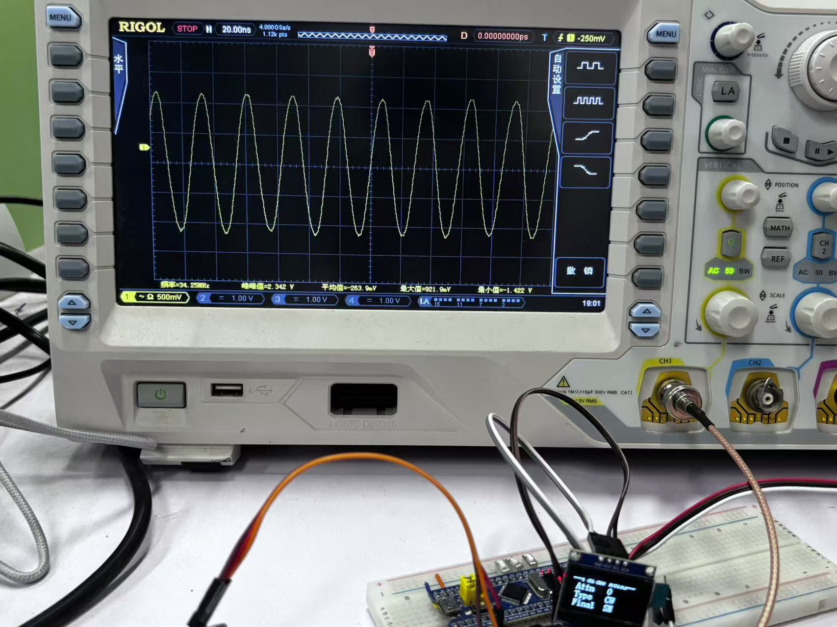
图 1：正弦波信号
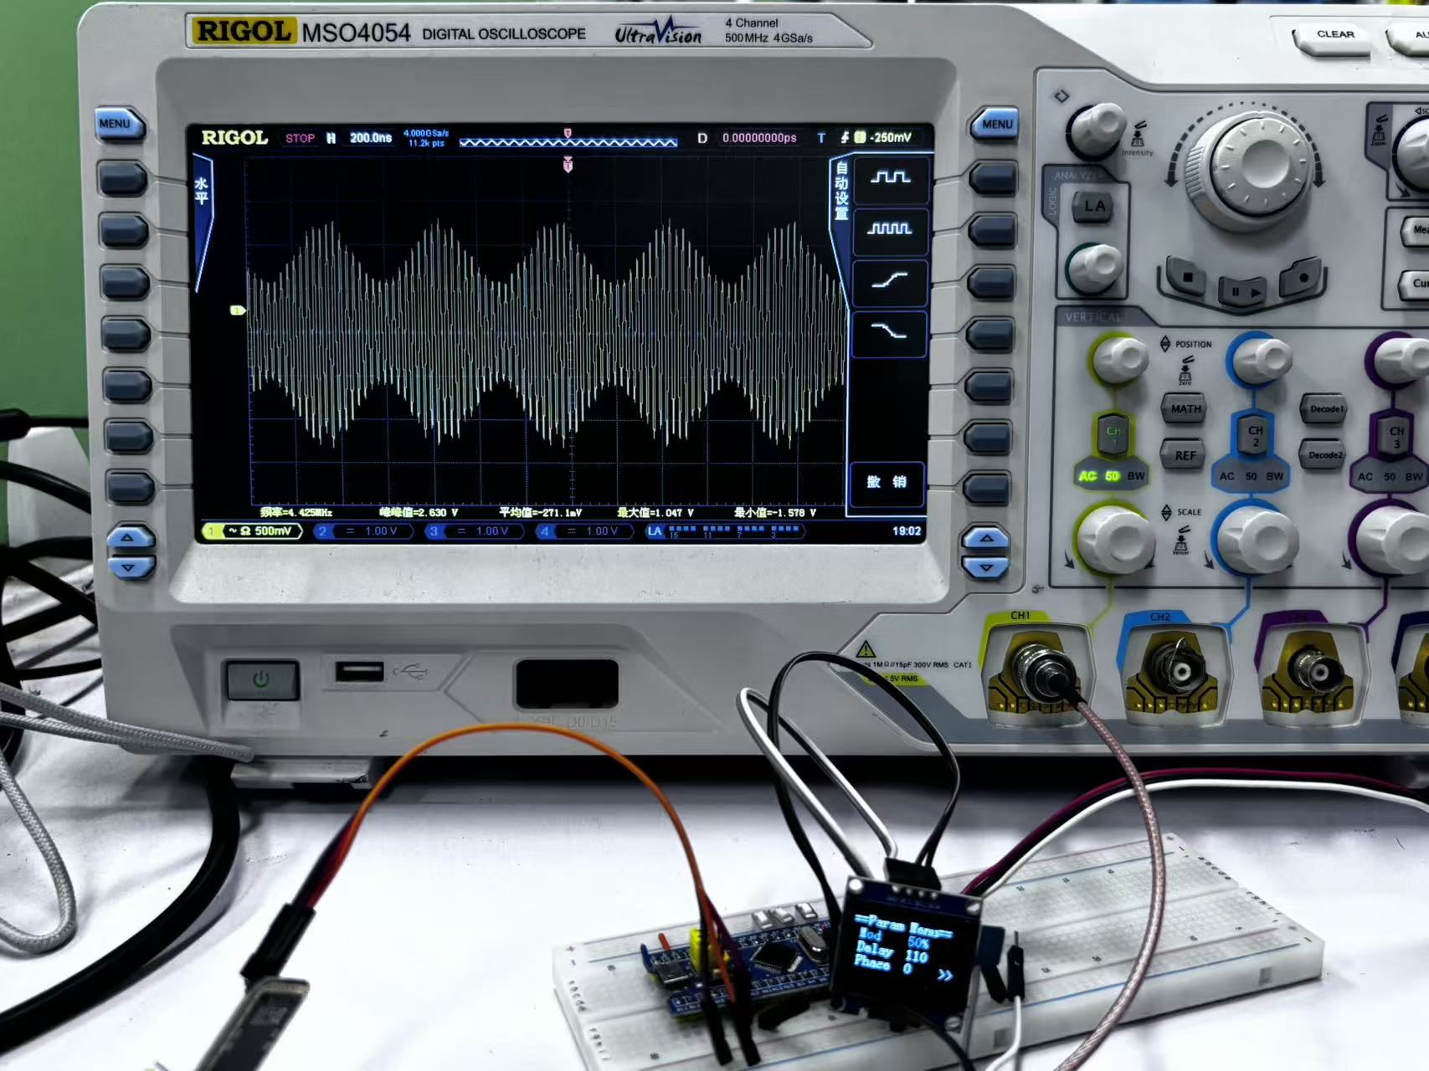
图 2：AM调制波形
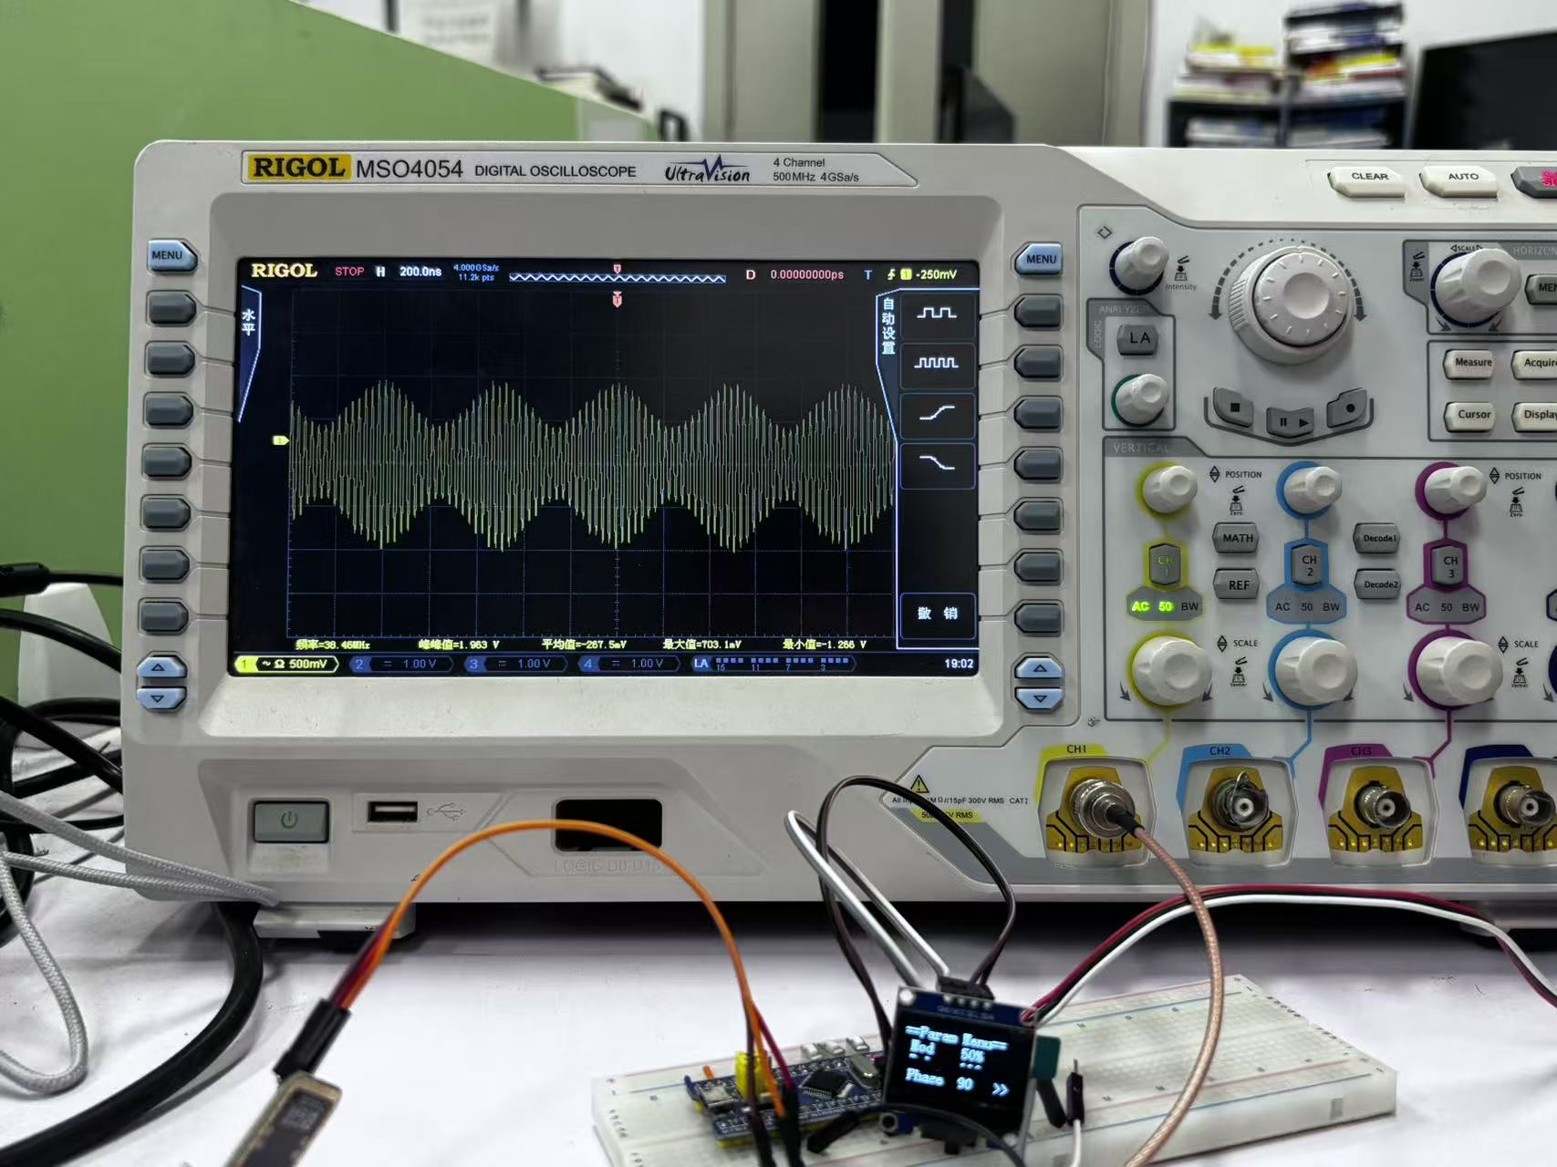
图 3：AM调制波形
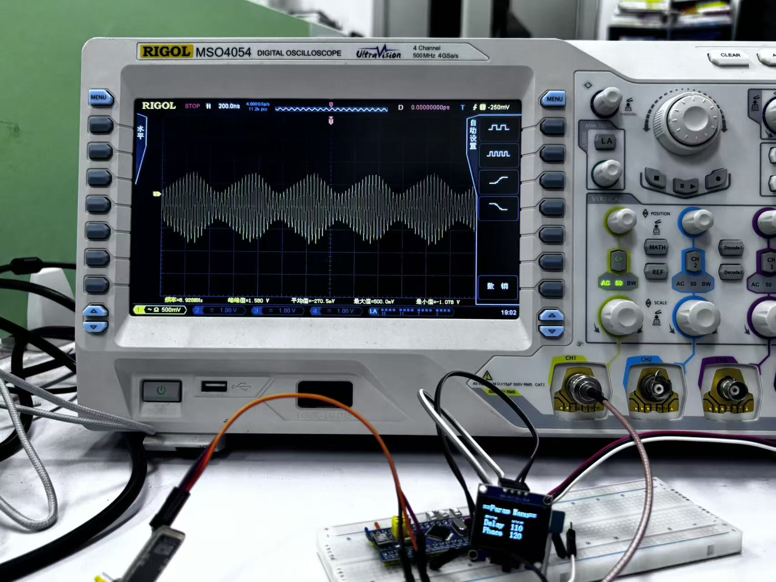
图 4：AM调制波形
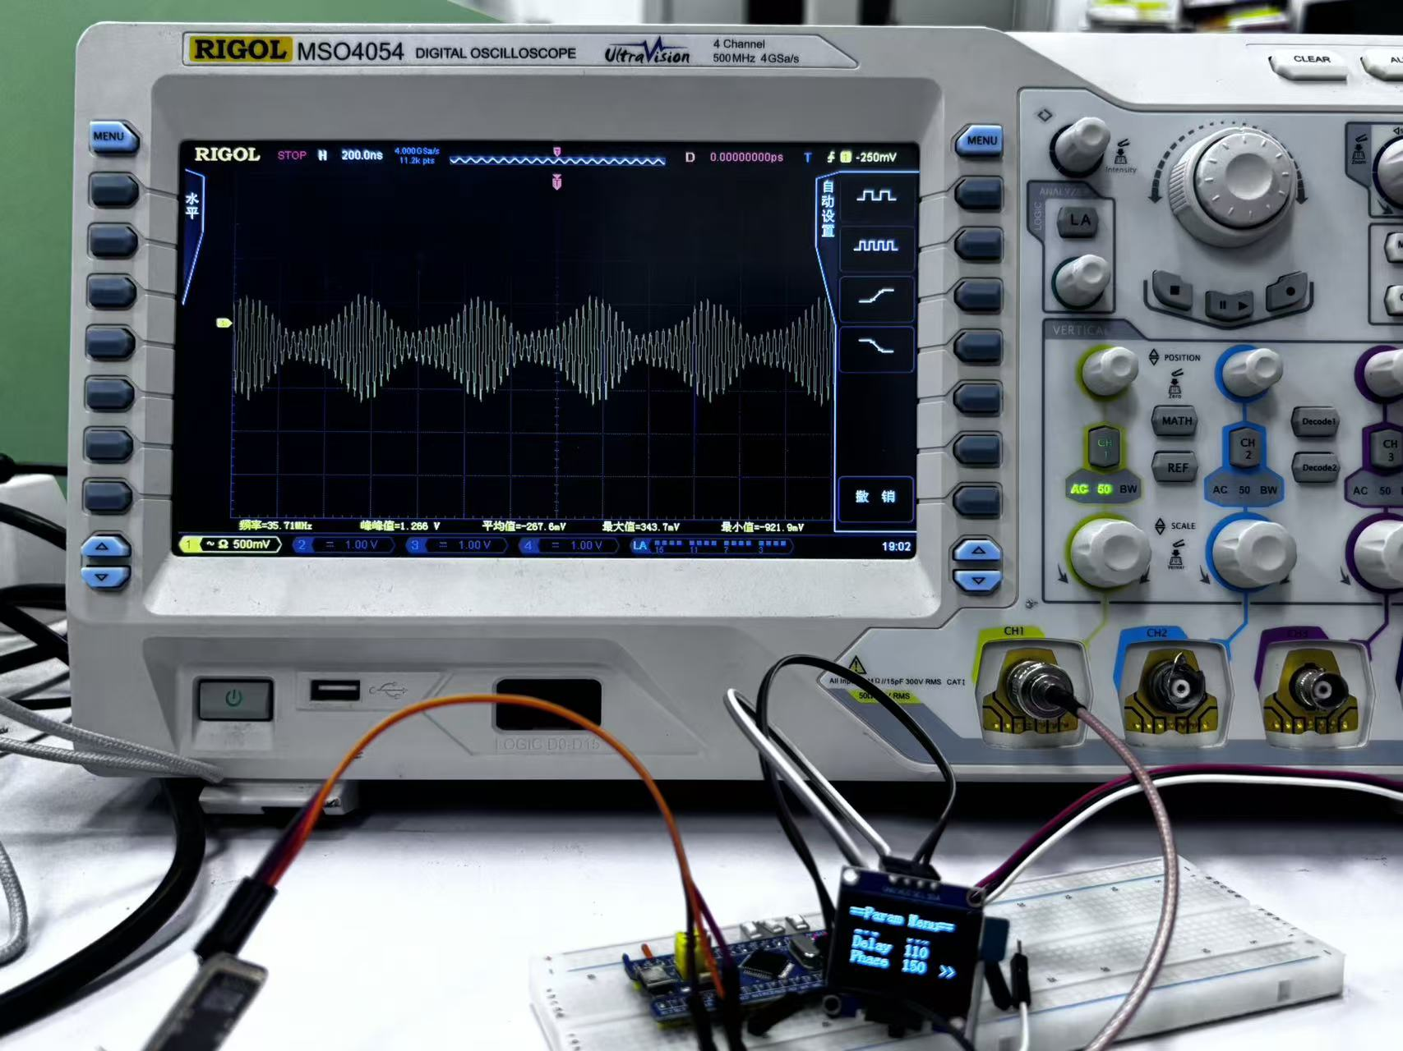
图 5：35MHz载波AM调制波形
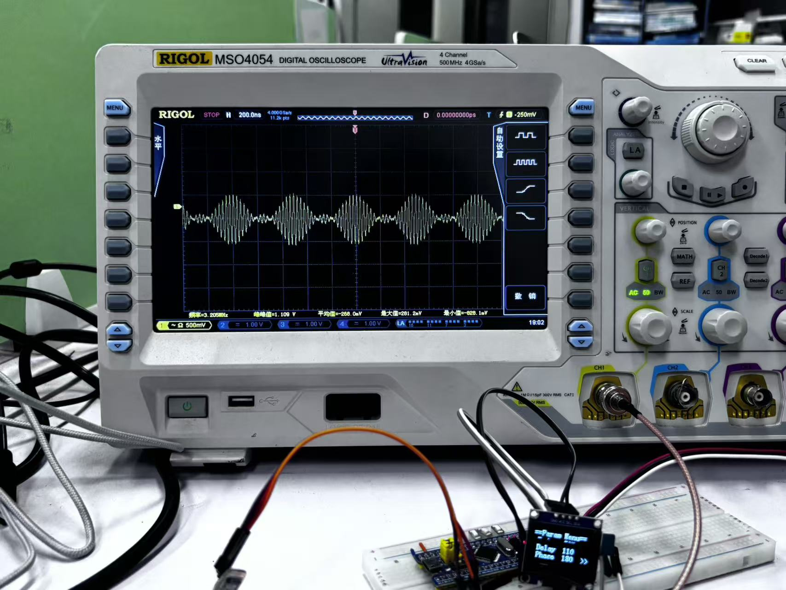
图 6：AM调制波形
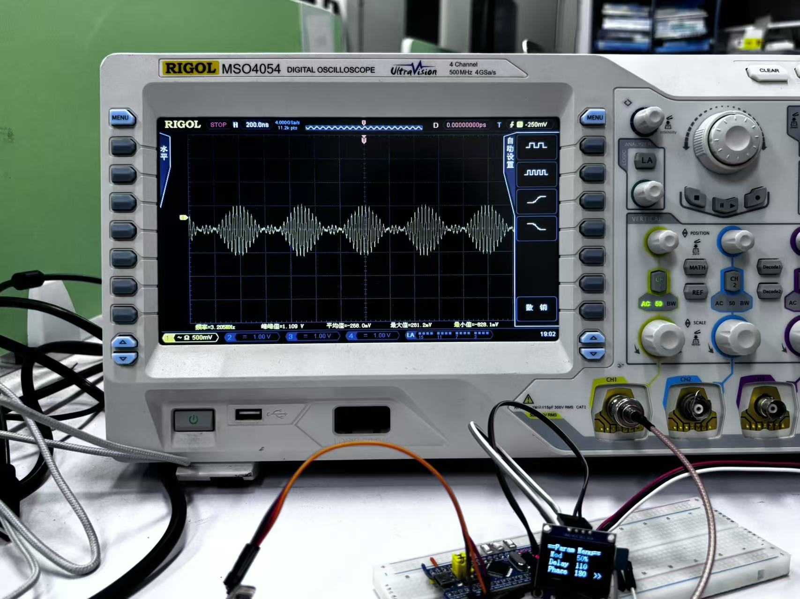
图 7：AM调制波形

图 8：AM调制波形
实验视频
视频内容为示波器实时捕获的35MHz载波信号波形验证，展示了系统的载波输出质量。
图 9：35MHz载波信号示波器验证视频（点击播放）
视频文件路径：D:\FPGATask\Report\Wireless_sys-pic\febe4ae6d9324ec328df34799f96e1a8.mp4

